Изучение биений фронта пламени
Губарев Е.Д.
Студент
Московский физико-технический институт, ЛФИ, Долгопрудный, Россия
gubarev.egorgubarev@yandex.ru

В работе проведено аналитическое, численное и экспериментальное исследование биений фронта пламени на плоской пористой горелке. Такая установка регулярно используется при изучении процесса горения газообразных предварительно перемешанных смесей топлива и окислителя [8]. Фронт пламени на горелке в широкой области параметров является плоским, поэтому его моделирование можно проводить в рамках одномерного приближения. Эту существенно упрощает анализ. В литературе детально описаны методы проверки реакционных механизмов с помощью изучения свойств пламени на плоской горелке [2]. Эти методы часто опираются на определение профилей температуры и концентрации химических веществ в режиме стационарного горения [1]. Однако известно, что при определённых параметрах топливной смеси пламя может быть неустойчиво и подвержено диффузионно-тепловым осцилляциям [4]. Недавние исследования показывают, что изучение пламени в неустойчивом режиме и измерение частоты осцилляций позволяет получить новые данные для валидации реакционных механизмов [6]. С другой стороны, при реализации динамических режимов на фронте пламени могут появляется двумерные структуры [7]. Формирование таких структур нарушает предположение об одномерности фронта пламени. Чтобы избежать необходимости проводить двумерное или трёхмерное моделирование, необходимо понимать механизм возникновения структур и подбирать условия, при которых фронт пламени остаётся практически плоским.
В работе для моделирования фронта горения применена редуцированная эволюционная модель [5]. Она позволила эффективно снизить размерность задачи и рассмотреть двумерные возмущения фронта пламени при помощи решения двух дифференциальных уравнений в частных производных. Это существенно снизило вычислительную сложность задачи, что позволило провести многопараметрическое исследование в широком диапазоне параметров и установить физические причины возникновения неустойчивости плоского фронта пламени к развитию двумерных возмущений. В процессе исследования было обнаружено новое явление биений фронта пламени. Оно проявляется в периодическом изменении амплитуды колебаний. Частотный спектр биений показан на рис. 1. На вставке приведена зависимость положения фронта пламени от времени, на которой хорошо видна периодическая огибающая. Для объяснения биений с помощью эволюционной модели было получено дисперсионное уравнение, описывающее устойчивость плоского фронта пламени к возникновению двумерных возмущений:
$$\begin{aligned}λ^{2}+\left(k^{2}\left(1+\frac{1}{Le}\right)-\frac{∂ψ_{2}}{∂T_{F}}\right)λ+\frac{k^{2}}{Le}\left(k^{2}-\frac{∂ψ_{2}}{∂T_{F}}\right)+k^{2}b\frac{∂ψ_{1}}{∂T_{F}}-\frac{∂ψ_{1}}{∂T_{F}}\frac{∂ψ_{2}}{∂F}=0 \#\left(1\right)\end{aligned}$$
Здесь $Le$ – число Льюиса, $T_{F}$ – температура фронта пламени, $F$ – положение фронта пламени, $k$ – волновое число возмущения, $λ$ – инкремент возмущения. Функции $ψ_{1,2}$ и коэффициент $b$ входят в эволюционные уравнения и приведены в [5].
Биения фронта пламени наблюдались в эксперименте при горении богатой метан-воздушной смеси на плоской пористой горелке. Экспериментальная установка, а также процедура проведения эксперимента и анализа данных описана в [3]. Вид биений качественно совпадает в эксперименте и в численном моделировании, что подтверждает справедливость предположений, лежащих в основе эволюционной модели [5].
При развитии биений фронта пламени вид спектра колебаний усложняется (рис. 1). Это существенно уменьшает точность определения частоты диффузионно-тепловых колебаний – важного глобального параметра, использующегося для проверки детальных реакционных механизмов. Поэтому необходимо проводить эксперимент при условиях, когда биения отсутствуют или их влияние на фронт пламени минимально. В работе с помощью анализа решений уравнения (1) определены интервалы массового расхода и коэффициента избытка топлива в метан-воздушной смеси, при которых пламя устойчиво к возникновению двумерных возмущений. Даны рекомендации по диаметру плоской горелки для повышения точности эксперимента.
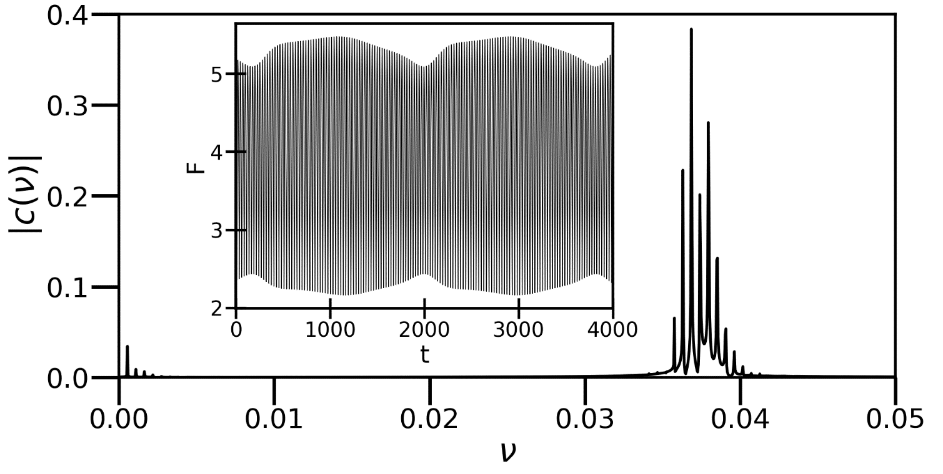
Рис. 1. Спектр биений фронта пламени. Вставка: зависимость положения фронта пламени от времени
Литература

- Dmitriev A. M. et al. Propylene oxide addition effect on the chemical speciation of a fuel-rich premixed n-Heptane/Toluene flame // ACS omega. 2022. No. 7. С. 46900-46914.
- Egolfopoulos F. N. et al. Advances and challenges in laminar flame experiments and implications for combustion chemistry // Progress in Energy and Combustion Science. 2014. No. 43. С. 36-67.
- Gubarev E. et al. Nonlinear Oscillations of a Premixed Flame Stabilized on a Flat Burner // Combustion Science and Technology. 2026. С. 1-23.
- Margolis S. B. Bifurcation phenomena in burner-stabilized premixed flames // Combustion Science and Technology. 1980. No. 22. С. 143-169.
- Minaev S., Sereshchenko E., Gubernov V. Evolutionary equations for the disturbed flame stabilised at the flat burner // Combustion Theory and Modelling. 2024. No. 28. С. 393-410.
- Mislavskii V. et al. Diffusive-thermal pulsations of burner stabilized methane-air flames // Combustion and Flame. 2021. No. 234. С. 111638.
- Robbins K. et al. Spiral dynamics of pulsating methane–oxygen flames on a circular burner // Chaos: An Interdisciplinary Journal of Nonlinear Science. 2004. No. 14. С. 467-476.
- Yuuki A., Matsui Y. A study of flat flames on porous plug burners: structure, standoff distance, and oscillation // Combustion and flame. 1987. No. 69. С. 37-48.

